Цифровая медицина
Цифровая Медицина (Digital Нealth) включает технологии и компании на стыке медицины и информационных технологий, которые используют программное обеспечение и данные для того чтобы повысить эффективность и отдачу в здравоохранении.

Инвестиции в 2015 году
Стартапы в области Цифровой Медицины (Digital Health) в 2015 году привлекли около 5,8 миллиардов долларов США. При этом начиная с 2010 года наблюдается устойчивый рост как количества сделок, так и объема инвестиций.

https://www.cbinsights.com/blog/digital-health-funding-2015/

https://www.cbinsights.com/blog/health-tech-trends-2016/

Основные тренды
Выделяют 8 основных трендов, которые следует учитывать при анализе проектов Цифровой Медицины (https://www.cbinsights.com/blog/health-tech-trends-2016/).

Сегментация
Стартапы в области цифровой медицины затрагивают различные сегменты здравоохранения и различные компоненты цепочки создания стоимости (Value Chain). Тем не менее проекты в области Цифровой медицины можно условно разделить по следующим пяти основным сегментам:

Мобильные сервисы
Отдельное место в Цифровой Медицине занимают мобильные сервисы. Совокупные инвестиции в них составили более 1,2 миллиарда долларов США.
Мобильные сервисы охватывают в основном следующие три сегмента:

Мобильные сервисы приобретают в последние годы особую значимость так как сформировалась устойчивая тенденция роста количества выходов в интернет с мобильных устройств.

Клиентская база Цифровой Медицины
Потенциально клиентами сервисов Цифровой Медицины могут быть все пользователи сети Интернет.
По данным Левада-центра В России 73% граждан в возрасте от 18 лет и старше пользуются Интернетом, из них 47% опрошенных делают это ежедневно.

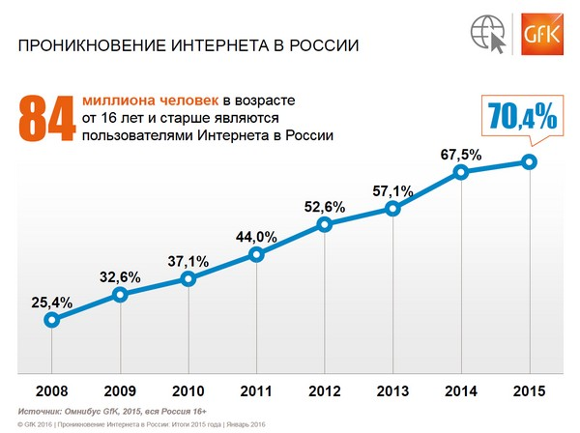
При этом доступом в интернет с мобильных устройств пользуются около 50 млн. человек или 42% взрослого населения страны.

